第1章关卡细节：
第一关流程图：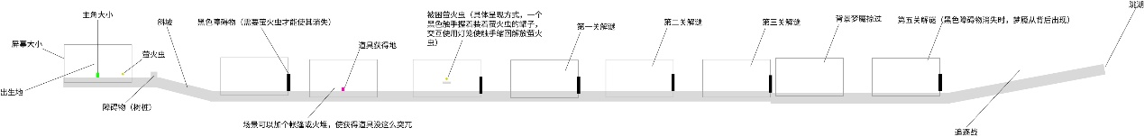

第一关细节：
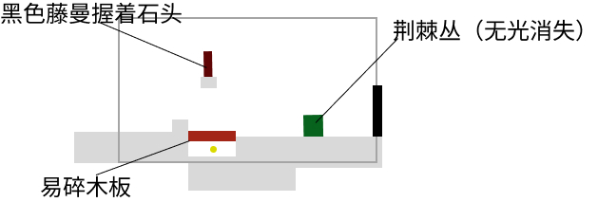

第二关细节：
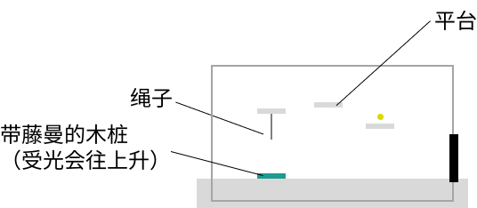
第三关细节：
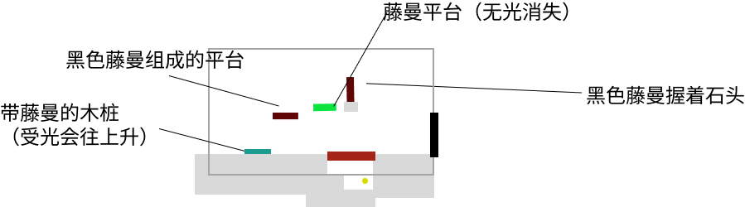

第四关细节：
